
АДМИНИСТРАЦИЯ МУНИЦИПАЛЬНОГО ОБРАЗОВАНИЯ
КАВКАЗСКИЙ РАЙОН
ПОСТАНОВЛЕНИЕ

от 22.09.2025 № 1788

О внесении изменений в постановление
администрации муниципального образования
Кавказский район от 5 декабря 2019 г. № 1919
«Об утверждении схемы размещения мест (площадок)
накопления твердых коммунальных отходов,
расположенных на территории сельских поселений,
входящих в состав муниципального
образования Кавказский район»

Во исполнение пункта 4 статьи 13.4 Федерального закона от 24 июня 1998 г. № 89-ФЗ «Об отходах производства и потребления», в связи с увеличением количества мест (площадок) накопления твердых коммунальных отходов, п о с т а н о в л я ю:
1. Внести в постановление администрации муниципального образования Кавказский район от 5 декабря 2019 г. № 1919 «Об утверждении схемы размещения мест (площадок) накопления твердых коммунальных отходов, расположенных на территории сельских поселений, входящих в состав муниципального образования Кавказский район» изменения, дополнив приложение к постановлению пунктами № 156, 157, 158, согласно приложению к настоящему постановлению.
2. Отделу информационной политики администрации муниципального образования Кавказский район (Прошина Е.В.) обеспечить размещение настоящего постановления на официальном сайте администрации муниципального образования Кавказский район в информационно-телекоммуникационной сети «Интернет».
3. Постановление вступает в силу со дня его подписания.

Исполняющий обязанности заместителя
главы муниципального образования
Кавказский район А.Г. Арутюнов

Приложение
к постановлению администрации
муниципального образования
Кавказский район
от 22.09.2025 № 1788

«Приложение

УТВЕРЖДЕНА
постановлением администрации
муниципального образования
Кавказский район
от 05.12.2019 № 1919
(в редакции постановления
администрации муниципального
образования Кавказский район
от 22.09.2025 № 1788)

Схема размещения мест (площадок) накопления твердых коммунальных отходов, расположенных на территории сельских поселений, входящих в состав муниципального образования Кавказский район

№ п/п | Адрес контейнерной площадки, краткое описание | Схема размещения (площадок) накопления ТКО, М 1:2000
156 | Краснодарский край, Кавказский район, сельское поселение им. М.Горького,  п. им. М.Горького,  ул. Ленина, 57А  (1 кон. 0,36 м3) | 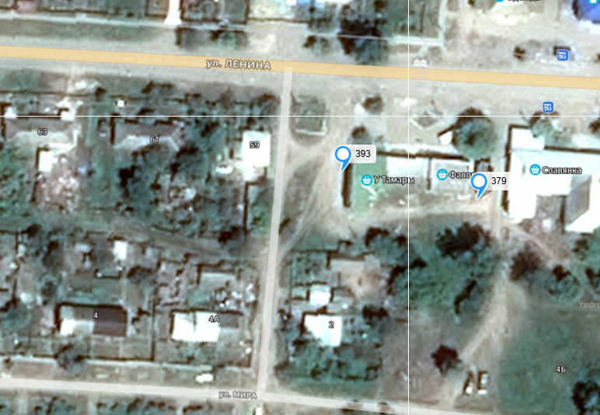
157 | Краснодарский край, Кавказский район, Лосевское сельское поселение, п. Степной,  ул. Дружбы, 16  (1 кон. 0,75 м3) | 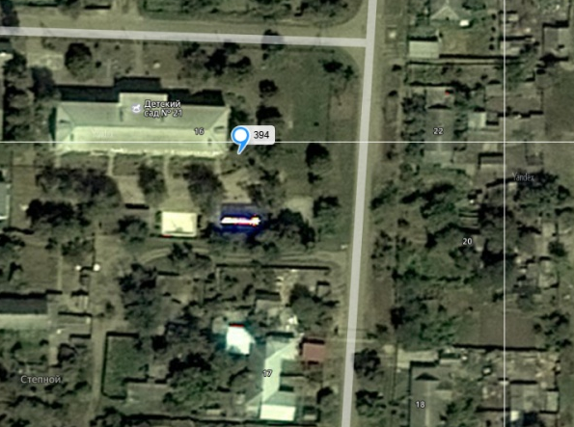
158 | Краснодарский край, Кавказский район, Лосевское сельское поселение, х. Лосево,  пер. Мирный, 5  (1 кон. 0,75 м3) | 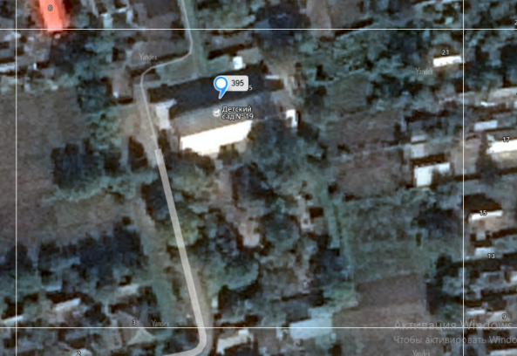
».

Начальник управления, начальник отдела
жилищно-коммунального хозяйства,
транспорта, связи и дорожного хозяйства А.Г. Арутюнов

